常州市新体西路以南、白云南路
以西（HX060609）地块
考
古
调
查
勘
探
报
告

常州市文物局
常州市文物保护管理中心
二〇一九年八月

常州市新体西路以南、白云南路
以西（HX060609）地块
考
古
调
查
勘
探
报
告

常州市文物局
二〇一九年八月

常州市新体西路以南、白云南路
以西（HX060609）地块
考
古
调
查
勘
探
报
告

常州市文物保护管理中心
二〇一九年八月

项目信息
项目名称：常州市新体西路以南、白云南路以西（HX060609）地块
考古调查勘探项目
甲方单位：常州市城市建设（集团）有限公司
乙方单位：常州市文物保护管理中心
协作单位：陕西久传文物保护有限公司
工作地点：常州市钟楼区永红街道陈渡村大霍家村
勘探面积：80000平方米
工作日期：2019年4月25日—5月18日

人员组成
领队：郑铎
现场负责：任林平 雷正团 樊博文
技师：刘澄宇 张利兵
探工：邱小勇 朱平利 和小友 赵选利 朱广年 蒋三娃 陈根军
杜社教 周战武 李林华 吴亚红 庞车车 马康劳 刘进民等
测绘员：雷正团
资料员：唐海 聂倩洁
报告执笔：任林平 樊博文 聂倩洁
报告审核：郑铎
目录
委托函 9
勘探协议 11
备案表 15
一、 项目缘起 16
二、 工作依据 17
三、项目概况 18
（一）地理位置 18
（二）历史沿革 19
（三）周边文物古迹 20
（四）地块现状 20
四、考古勘探工作 21
（一）队伍组成 21
（二）工作方法与目的 21
（三）工作经过 21
1.考古调查 21
2.考古勘探 22
五、考古勘探结果 25
（一）地层堆积 25
（二）遗迹遗物 28
六、结语 29
附图 30
附表 41

插图目录
图 一 项目地块地理位置示意图 18
图 二 项目地块考古勘探范围卫星平面图 19
图 三 勘探工作流程图 22
图 四 勘探单元分布图 23
图 五 探孔布设示意图 23
图 六 A-A′地层剖面图 25
图 七 B-B′地层剖面图 26
图 八 C-C′地层剖面图 26
图 九 D-D′地层剖面图 26

附图目录

附图一 地貌

附图二 渣土堆积现状

附图三 调查工作场景

附图四 勘探工作场景

附图五 探孔土样照

附图六 采集遗物照

委托函

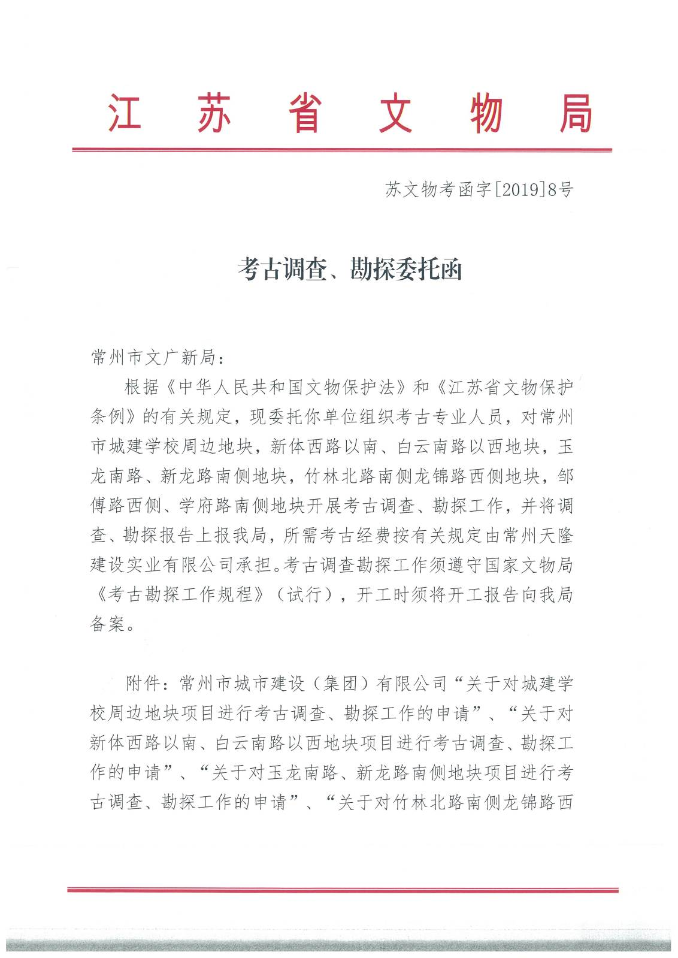

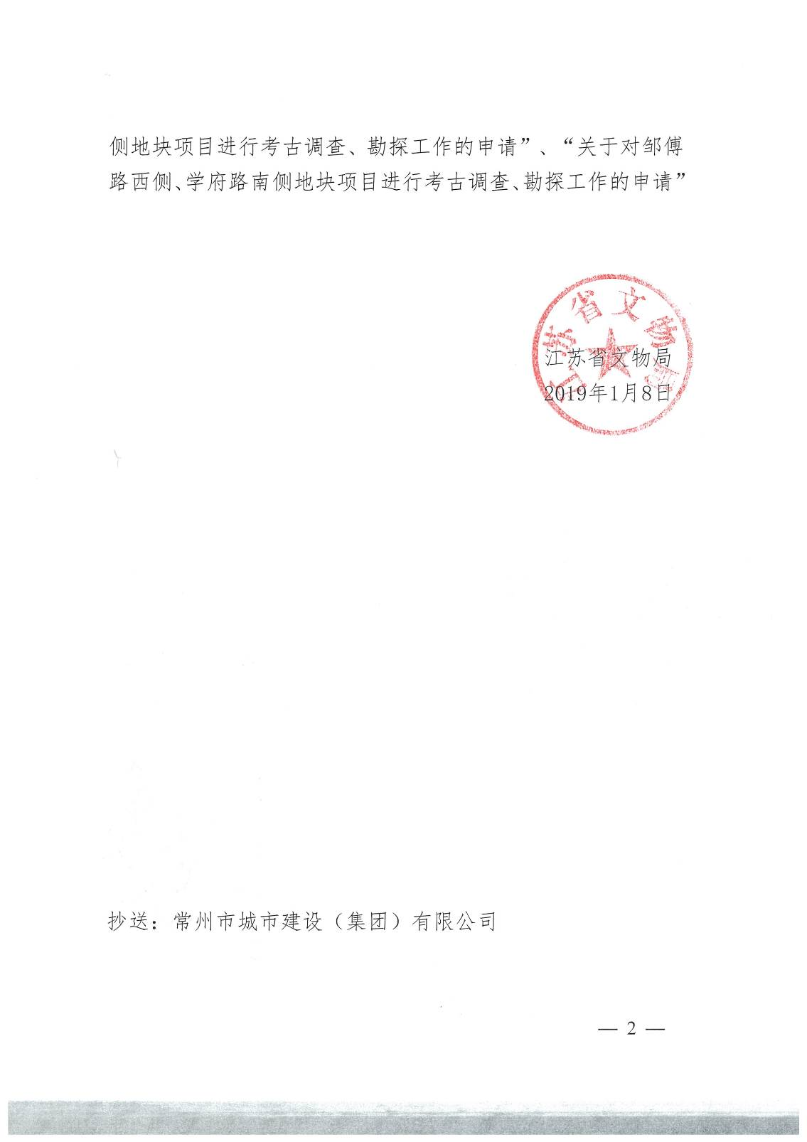

勘探协议
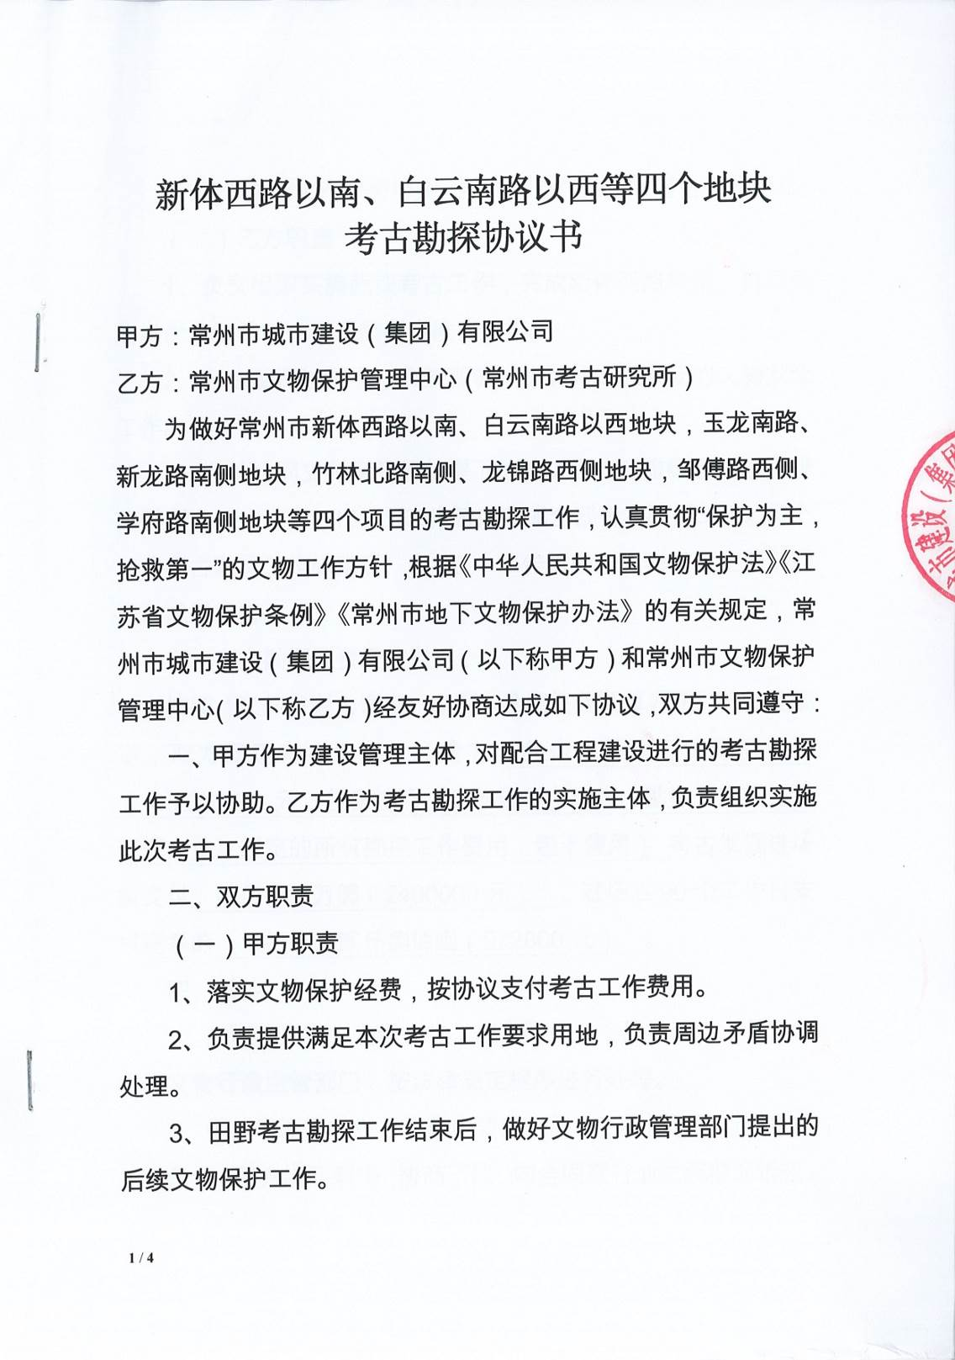
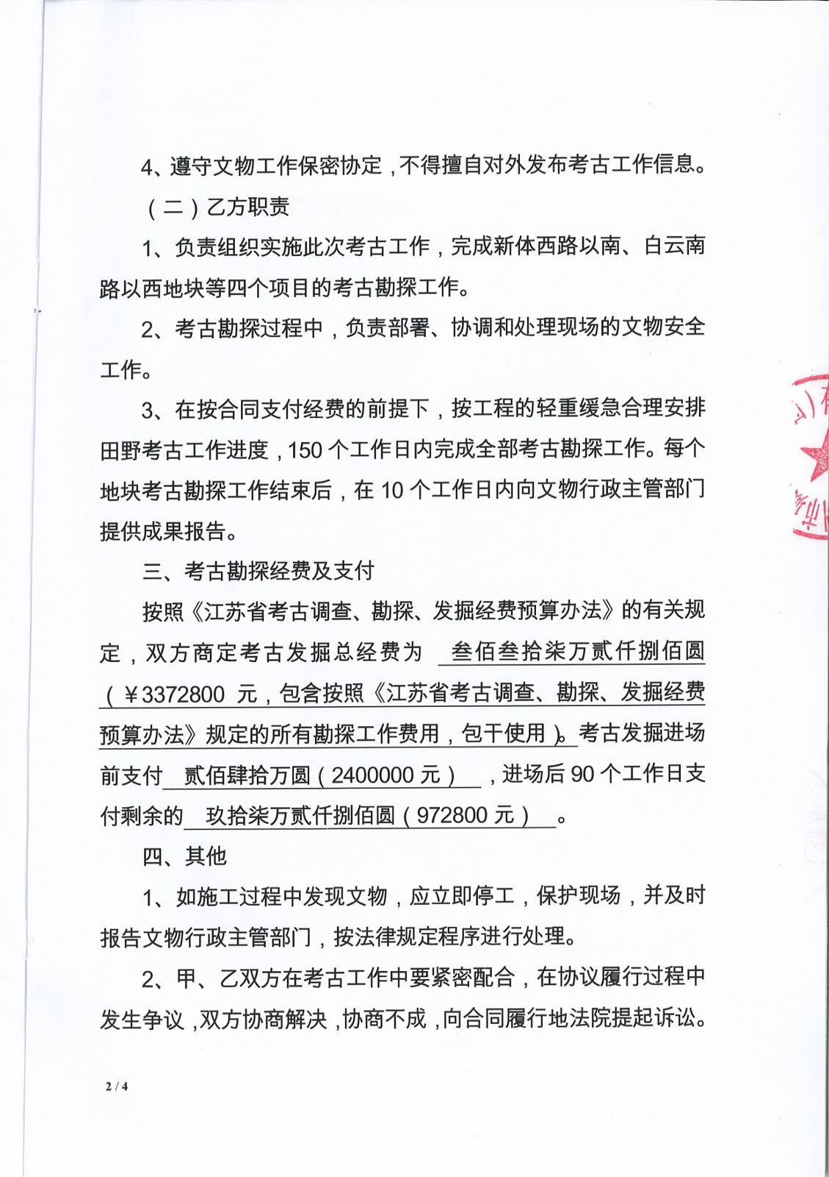
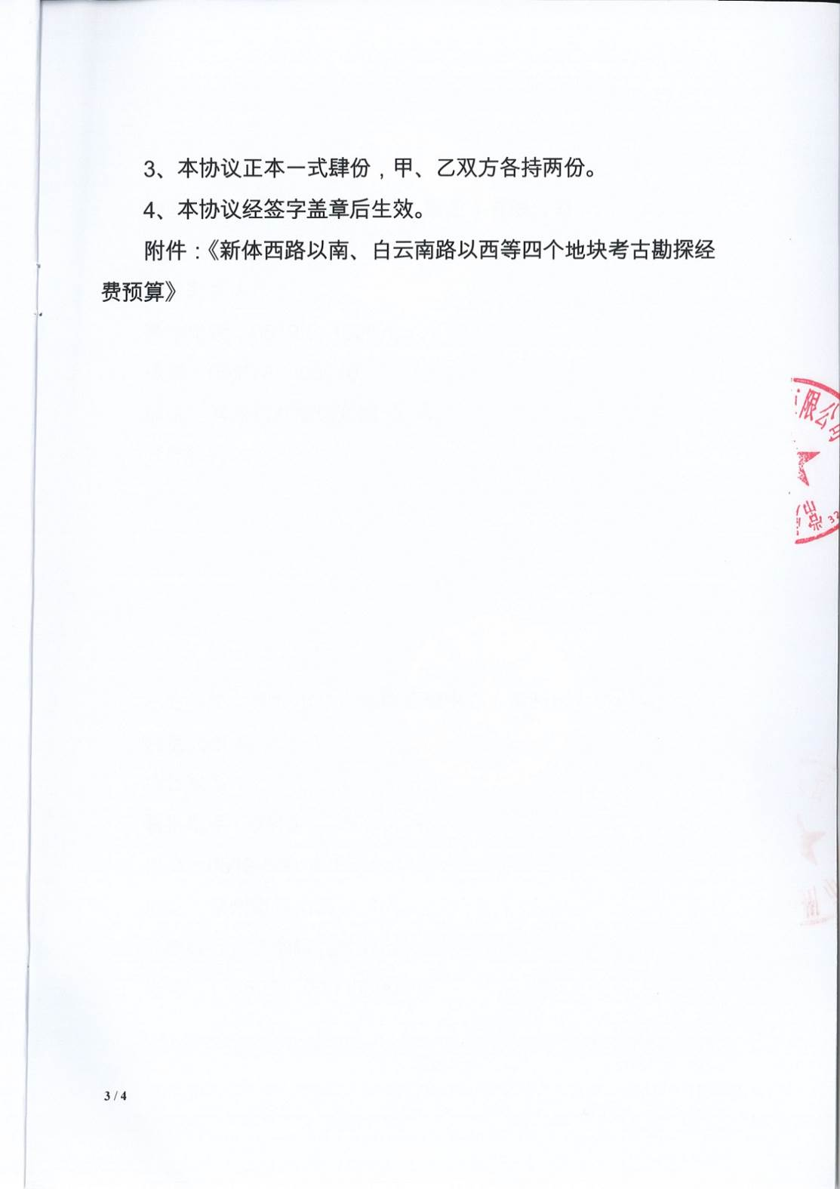
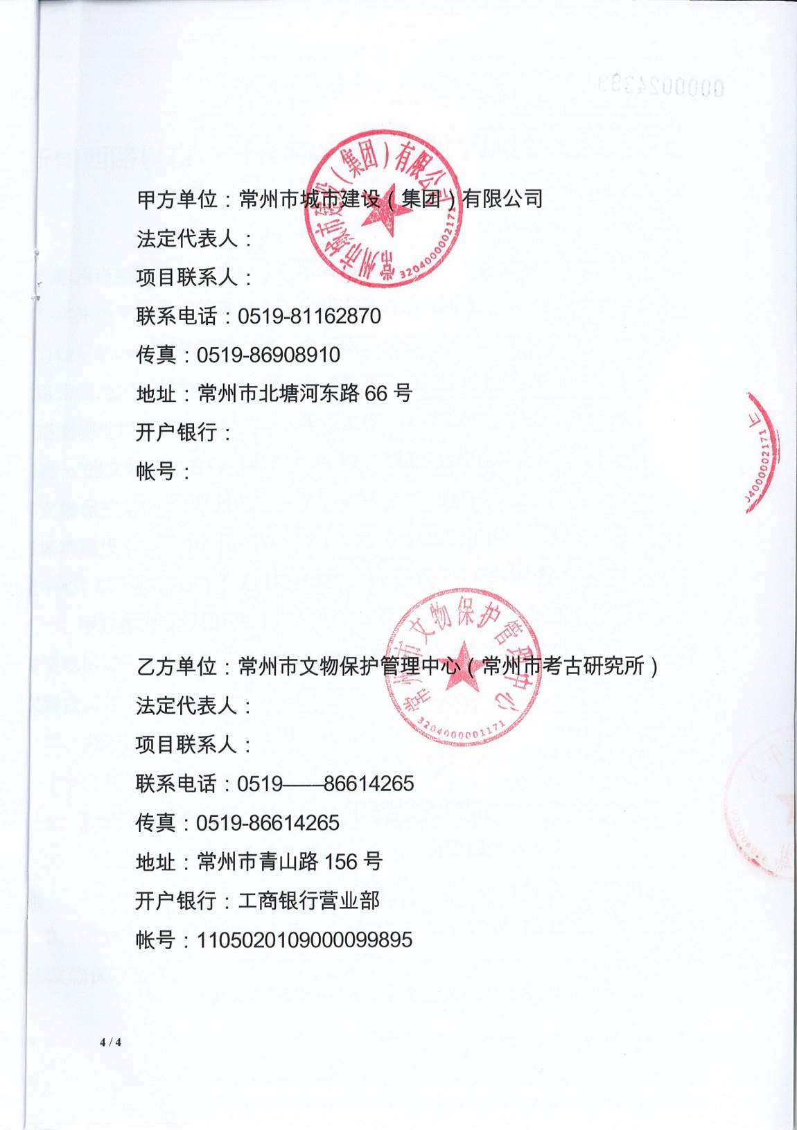

备案表

项目缘起
为配合常州市新体西路以南、白云南路以西（HX060609）地块基本建设，确保该地块施工建设不会危及地下文物的安全，根据《中华人民共和国文物保护法》、《中华人民共和国文物保护法实施条例》、《江苏省文物保护条例》、《常州市文物保护办法》、《常州市地下文物保护办法》等相关法律法规的规定，受江苏省文物局的委托，常州市文物保护管理中心组织了考古勘探队伍，本着“既有利于文物保护、又有利于基本建设”的“两利原则”，对常州市新体西路以南、白云南路以西（HX060609）地块范围内进行考古调查勘探工作，以了解地下古代遗存的埋藏和分布情况。

工作依据
本次考古勘探工作依据：
《中华人民共和国文物保护法》（2015年修订）
《中华人民共和国文物保护法实施条例》（2003年）
《田野考古工作规程》（2009年）
《考古勘探工作规程》（试行）
《关于做好当前基本建设考古工作保障重大建设项目顺利实施的通知》（文物保函（2015）2885号）
《江苏省文物保护条例》（2017年修订）
《常州市历史文化名城保护条例》
《常州市文物保护办法》
《常州市地下文物保护办法》等法律法规。

三、项目概况

（一）地理位置
新体西路以南、白云南路以西（HX060609）地块位于常州市钟楼区永红街道陈渡村大霍家村北，西靠规划在建的车厂路，北临规划在建的新体西路，东临白云南路，南邻大霍家村、西藏民族中学。该地块形状为呈弧边四边形，地块中心地理坐标为：北纬31°46'15.07"、东经119°54'46.43"，海拔高程7米。由于早年电镀厂等建设工程，较多区域已被施工破坏至生土，自然地层堆积被破坏殆尽，已无勘探的必要，所以本次实际勘探面积约80000平方米。

图 1 项目地块地理位置示意图（图中五角星位置）

图 2 项目地块考古勘探范围卫星平面图（图中蓝线区域）

（二）历史沿革
地块所在区域位于钟楼区永红街道陈渡村委大霍家村北。大霍家村村民以霍姓占多数。据《武进阳湖县志》载：北宋崇宁二年，状元霍端友的祖籍即在此村。霍端友官至吏部侍郎，卒后里人于此建祠以祀，村因其名。宗祠今已无存。
大霍家村属陈渡村管辖，陈渡村因陈渡桥得名。关于陈渡桥得名，有两种说法。一种说法是陈渡桥最早是由明代文学家、抗倭英雄唐荆川，为纪念他的老师陈渡所建。另一种说法是陈渡桥为隋朝司徒陈杲仁始建，明嘉靖二十二年重修。
大霍家村所在的陈渡村，宋元时期归怀德南乡管辖，明清时期归怀南乡管辖，均隶属武进县。1935年，改名为陈渡乡。建国初，此地属于武进新闸区。1958年，并入西林公社，1959年8月，划入常州市郊区。1964年，划入武进县卜弋区。1973年10月再度划入常州市郊区，属永红公社。2003年10月，原永红乡政府、清潭街道合并组建永红街道，下设l 3个社区居委会和9个村民委员会。

（三）周边文物古迹
1.唐荆川墓：位于钟楼区永红街道唐家村。墓建于明嘉靖四十一年（公元1562年），抗日战争时遭到破坏。1980年重修，墓地面积5994平方米。神道长80余米，宽4米，有神道坊，神道两边立石羊、石马、石虎、石翁仲各1对。墓碑高2.6米、宽1米，封土高3米，底径8米，石块驳砌圈形墓围。
2. 五星桥汉墓群：位于钟楼区五星桥南，原有人工堆筑的封土墩多座，平整土地时，平整成东西长约50余米，南北宽约20余米，高约3米的高地。发现汉代土坑墓、砖室墓多座，出土泥质灰陶壶、瓿、灶、铁锅、五铢钱等。
3. 霍家村明墓：永红街道霍家村桂花园工地施工时，曾发现一座石室浇浆合葬墓，常州博物馆进行保护性发掘，清理出各类随葬器物124件（套），据出土器物和死者服饰判断，为明代中期墓葬。

（四）地块现状
新体西路以南、白云南路以西地块略呈弧边四边形，整体地势较平坦。地块现为荒地，其北部、西部有一小部分树林，树林周边杂草丛生（附图一）。
地块内渣土遍布，几近全面覆盖，既包括该地块原拆迁后就地掩埋的建筑垃圾，又包括外运至此的大量工程废土、生活垃圾、建筑垃圾等，经过前期调查预探，得知渣土堆积平均厚度约1.5-2米，中部、北最厚处有3-4米。早年的建筑地基仍保留在地下，地块原始地层已遭到了大面积的、严重的破坏（附图二）。

四、考古勘探工作

（一）队伍组成
为做好该地块的考古勘探工作，常州市文物保护管理中心及时组织考古勘探队伍，赶赴现场进行作业，协作单位为陕西久传文物保护有限公司。勘探队由2名技师、3名技术人员、3名资料绘图人员及14名勘探工人组成。

（二）工作方法与目的
本次考古勘探工作遵循国家文物局关于配合基本建设的工作原则，严格按照国家文物局2009年颁布的《田野考古工作规程》和2017年颁布的《考古勘探工作规程》（试行）的要求进行，以1*1米等距错列的方式布孔，采取普探和重点勘探相结合的方法。认真观察各探孔内土质、土色的变化，并做好文字、影像、绘图等记录工作，对疑似遗存区域重点勘探，以便更准确地研判遗存分布范围、性质、年代。
此次考古勘探工作目的是在建设施工前弄清地下文物埋藏情况，确保地下文物安全，同时为建设施工提供科学翔实的考古资料，确保建设工程的顺利开展。

（三）工作经过

1.考古调查
2019年4月4日至6日，考古勘探队首先对项目地块范围内及周边进行考古调查工作（附图三）。通过实地勘察、查阅相关文物资料、口碑调查等方式对该区域地貌、文化遗存情况有了初步认识，然后通过预探对该区域内的地层堆积、渣土分布范围及厚度有了一定的了解，根据调查情况，确定了具体的工作方案，为后面的考古勘探工作奠定了基础。调查未发现古代遗存。

2.考古勘探
此次考古勘探工作于2019年4月25日开始，5月18日结束，历时24天，调查、勘探面积约80000平方米。为确保考古勘探工作的科学性和真实性，严格按照国家文物局2017年颁布的《考古勘探工作规程》（试行）的要求制定勘探方案与工作流程（附图四）。

图 3 勘探工作流程图

结合实际情况，我们以建设地块的西南角引一条正南北向的直线作为纵轴，以东南角引一条正东西向的直线作为横轴，以两轴的交点作为基点，参照平面直角坐标系，将地块分为十二个单元，每个单元又以其西南角为基点设立独立的探孔编号系统。由于地块的实际形状限制，未能按正北方向划分单元。

图 4 勘探单元分布图
探孔的布设按照配合基建考古勘探的要求，以1米×1米等距错列梅花状布孔方式布孔。勘探工作分普探和重点勘探两个层次，对疑似发现遗迹区域在普探基础上加孔重点勘探。勘探时注重收集探孔中出土的具有纪年意义的标本，GPS跟踪测点记录重要探孔的位置信息。对发现的遗迹现象进行标识，并做好文字、影像、绘图等记录工作，勘探工作完成之后及时对探孔进行回填。

图 五 探孔布设示意图
依据国家文物局2009年颁布的《田野考古工作规程》中的规定，遗迹单位一般采用其汉语拼音的第一个字母符号表示，如：H～灰坑；F～房屋；M～墓葬；G～沟；J～井；L～路；Y～窑；Z～灶；Q～墙；K～坑。

五、考古勘探结果

（一）地层堆积
经过对白云南路地块的全面考古勘探，基本掌握了该区域内地层堆积情况，勘探结果表明该地块内地层堆积情况从上至下可分为三层，依次为渣土层、原表土层、冲积土层。由于近现代人类活动（如电镀厂、金狮自行车厂建设等）的破坏，该地的自然地貌已被破坏，这使得整个地块的地层堆积分布不均匀。
如：第六、七单元大部分区域都保留有渣土层、原表土层、冲积土层；第一、二、三、十单元大部分区域仅保留渣土层、冲积土层；第五、八、九单元绝大部分区域仅保留渣土层，少部分区域可见断续的冲积土层；第十一、十二单元部分区域保留渣土层、原表土层、冲积土层，部分区域保留渣土层、原表土层，部分区域保留有渣土层、冲积土层。
我们由南向北选取了四条剖线对整个地块的地层堆积情况进行了剖析，其地层剖面图如下：
- A-A′（由南向北依次经过第一、五、九单元）

图 六 A-A′地层剖面图

- B-B′（由南向北依次经过第二、六、十单元）

图 七 B-B′地层剖面图
- C-C′（由南向北依次经过第三、七、十一单元）

图 八 C-C′地层剖面图
- D-D′（由南向北依次经过第四、八、十二单元）

图 九 D-D′地层剖面图
下面分别选取较典型的一、五、七单元对其地层堆积情况进行详细描述：

1.第一单元
位于整个地块的西南部，平面近梯形，西窄东宽。西南角GPS坐标：北纬31°46'10.29"、东经119°54'39.33"，海拔高程5米。地层堆积情况如下（附图五：1）：

第①层：渣土层。厚约0.3-1.5米，土色较为杂，土质为黏土，较疏松。现代建筑堆积土，为拆迁后的建筑垃圾或外来的建筑、生活垃圾回填形成。

第②层：冲积土层。厚约0.2-0.3米。土质为黏土，较疏松、较黏软，土色为灰白色或青灰色，推测是由于地势低洼长期积水或流水浸泡、冲积形成。

以下为生土层，土质致密、纯净，较硬，土色为黄褐色，夹杂褐色水锈斑块。

2.第五单元
位于整个地块的西南部，一单元北部，平面呈不规则四边形。西南角GPS坐标：北纬31°76'96.47"、东经119°91'09.17"，海拔高程5米。地层堆积情况如下：

第①层：渣土层。厚约0.5-1.8米。现代建筑堆积土，为拆迁后的建筑垃圾或外来的建筑、生活垃圾回填形成。

以下为生土层，土质致密、纯净，较硬，土色为灰黄褐色，夹杂褐色水锈斑块。

3.第七单元
位于整个地块中部偏东，平面近方形。西南角GPS坐标：北纬31°77'00.89"、东经119°91'30.62"，海拔高程5米。地层堆积情况如下（附图五：2）：

第①层：渣土层。厚约0.7-1.6米。现代建筑堆积土，为拆迁后的建筑垃圾或外来的建筑、生活垃圾回填形成。
第②层：原表土层。厚约0.2-0.5米。土色为浅灰褐色，土质疏松，内含白灰点、近现代砖瓦残片等。

第③层：冲积土层。厚约0.1-0.5米。土色为青灰色或灰白色，土质为黏土，较疏松、较黏软，推测是由于地势低洼长期积水或流水浸泡、冲积形成。

以下为生土层，土质致密、纯净，较硬，土色为灰黄褐色，夹杂褐色水锈斑块。

（二）遗迹遗物

1.遗迹
本次勘探在项目地块内未发现古代文化遗迹单位。

2.遗物

本次勘探于项目地块内十一单元中部渣土下采集到少量明清瓷器残片（附图六）。

六、结语
（一）根据《中华人民共和国文物保护法》、《江苏省文物保护条例》等相关文物法律、法规的规定，对新体西路以南、白云南路以西（HX060609）地块的考古调查勘探工作已结束，基本掌握了该区域地层堆积情况及地下遗迹的分布情况。
（二）新体西路以南、白云南路以西（HX060609）地块范围内经考古勘探，地层堆积自上而下大致可分为三层：①渣土层、②原表土层、③冲积土层。
（三）经勘探，在地块范围内未发现古代文化遗迹单位。
（四）基于地下文物埋藏的不确定性，建设单位在施工过程中如有文化遗存发现，应立即暂停施工，并及时通知相关文物主管部门，待对相关文化遗存进行妥善处理后，方可继续施工。
（五）本报告只是考古工作的成果汇报，请建设单位按照《中华人民共和国文物保护法》、《江苏省文物保护条例》等相关规定，履行下一步文物行政审批程序。

常州市文物保护管理中心
2019年7月28日
附图一 地貌

1、项目地块地貌（南-北）

2、项目地块地貌（东-西）

3、项目地块地貌（北-南）

4、项目地块地貌（西南-东北）

附图二 渣土堆积现状

1、地块中部渣土堆积现状（一）

2、地块北部渣土堆积现状（二）

3、就地掩埋的原现代建筑基础深至生土层（一）

4、就地掩埋的原现代建筑基础深至生土层（二）

附图三 调查预探工作场景

1、考古调查（一）

2、考古调查预探（二）

附图四 勘探工作场景

1、放线、布孔

2、普探（一）

3、普探（二）

4、普探（三）

5、重点勘探

6、辨识土样

7、收孔检查

8、现场记录

附图五 探孔土样照

1、第一单元探孔土样

2、第七单元探孔土样

附图六 采集遗物照

1、第十一单元中部渣土下出土瓷器残片

附表 探孔登记表（节选）

